Trần Tấn Phát
MSSV: 2274802010644

Lab9

Bài làm
Phần 1:
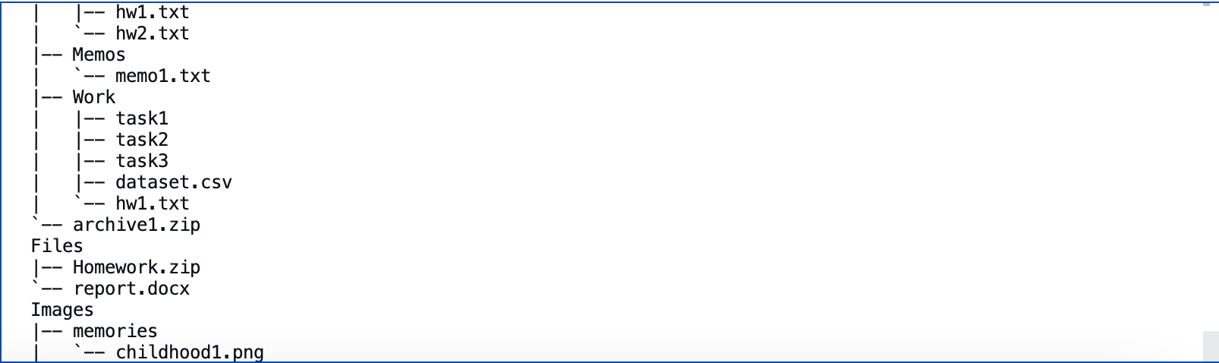
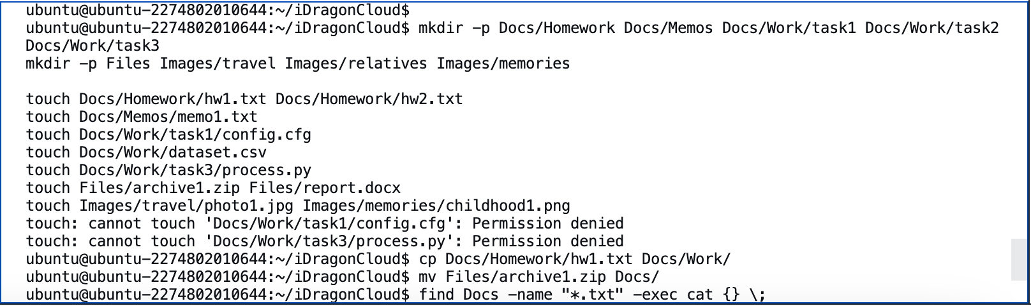

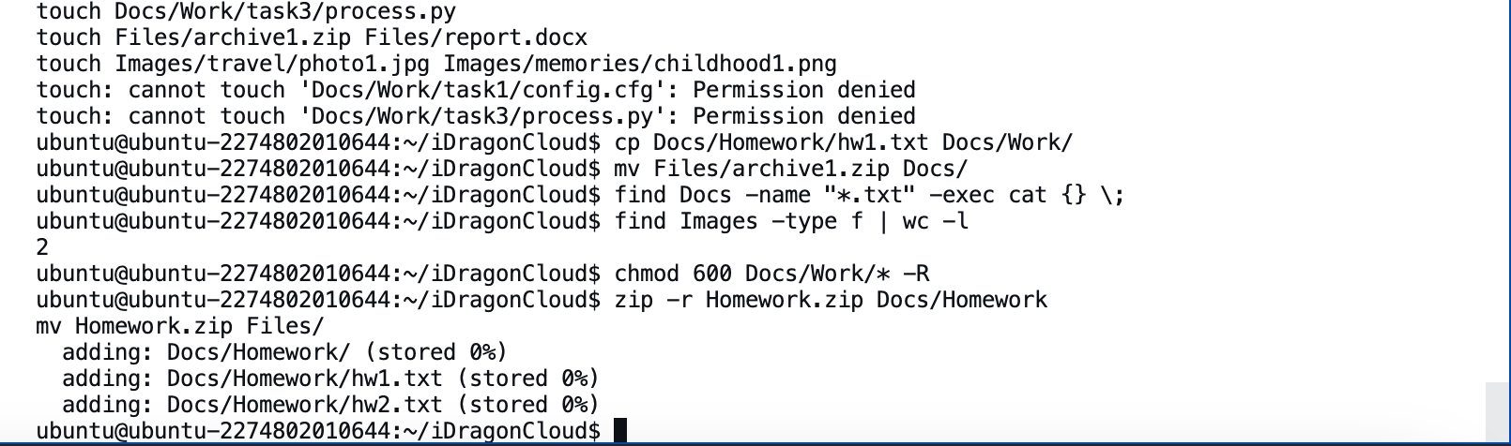

Phần 2

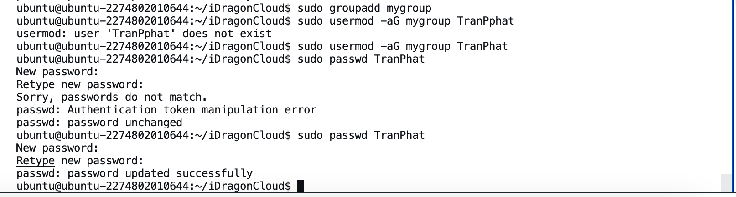

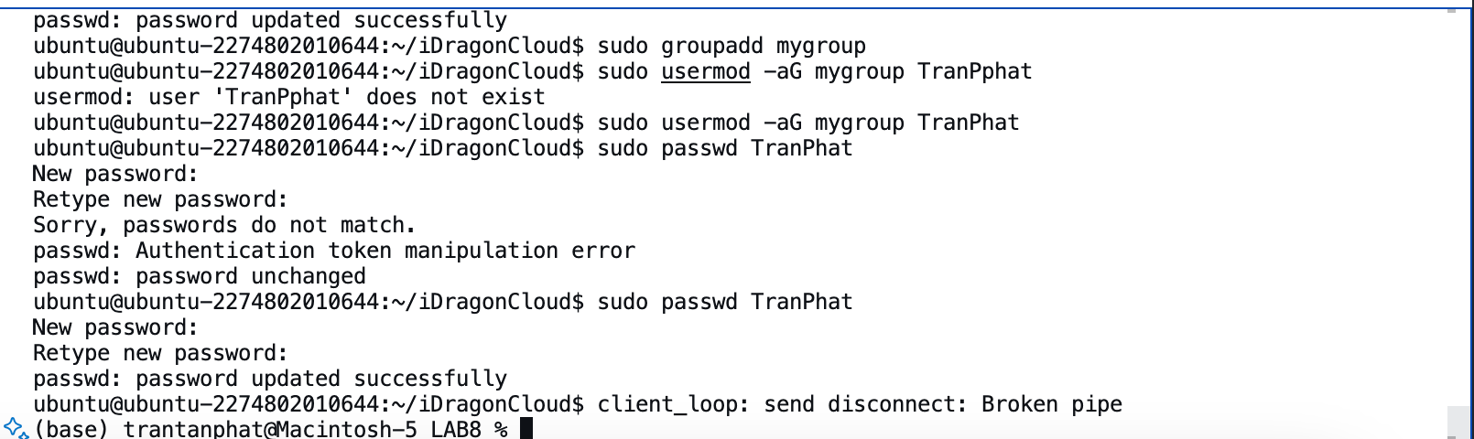

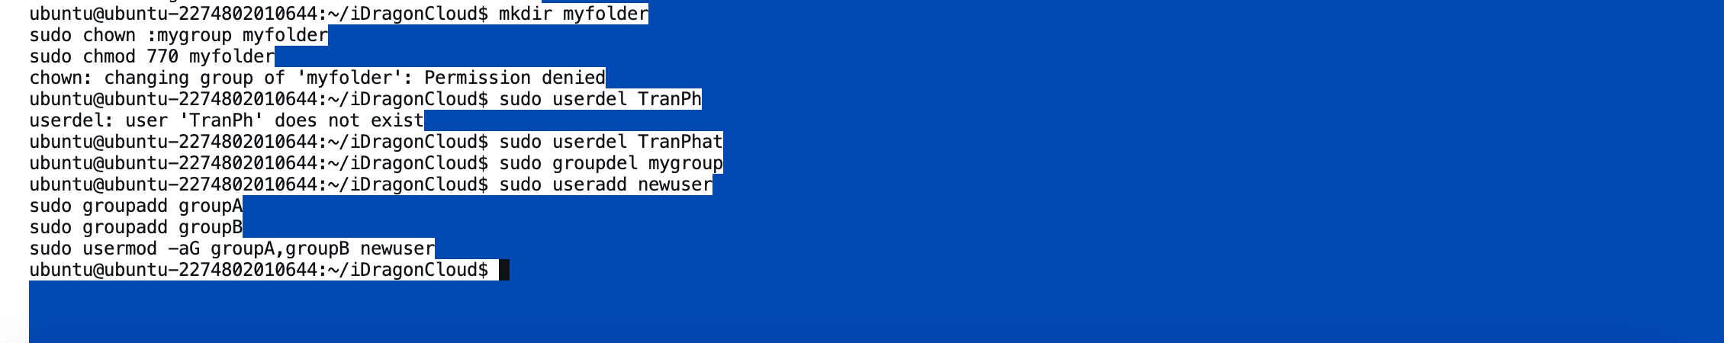

Phần 3:
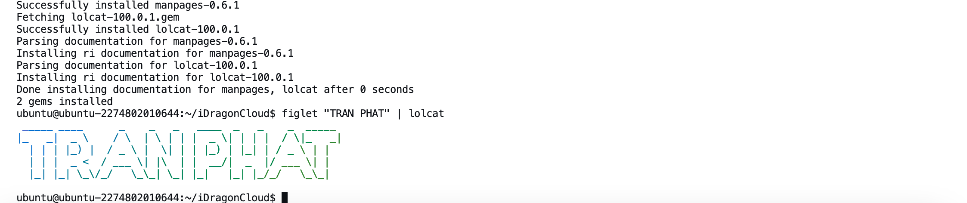

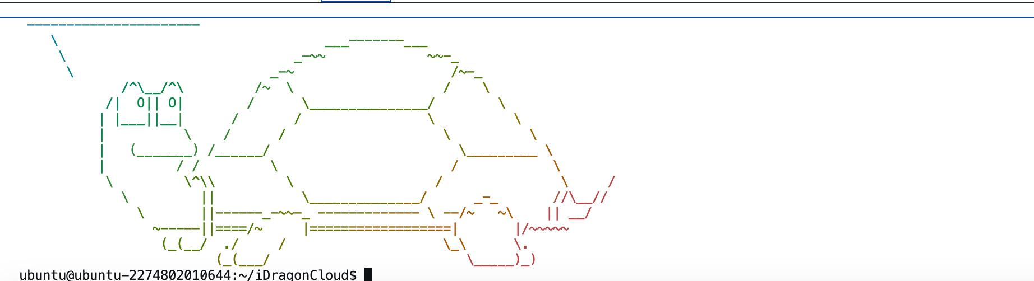

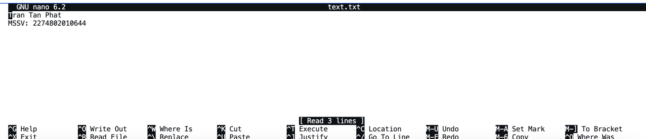

Phần 4
